Principe du chauffage central à eau chaude
(Uniquement hydraulique et thermique)

La chaleur est produite dans le compartiment « inférieur » de la chaudière par un brûleur
(flamme ou feu).
Cette chaleur est transmise à l’eau qui transite dans le compartiment « supérieur » de la chaudière
(l’eau est chauffée).
Cette même eau chaude est transmise à l’aide de la tuyauterie(départ) aux radiateurs
pompe de circulation fait tourné l’eau dans l’installation en boucle .
Les radiateurs reçoivent l’eau chaude et ils transmettent cette chaleur au local ou il sont placés.
Ainsi l’eau qui a perdu sa chaleur revient à la chaudière par une tuyauterie (le retour) pour être réchauffée.
Résumé : l’eau circule en continu dans une tuyauterie qui forme une boucle.
Cette eau passe dans la chaudière ou elle est réchauffée plus loin elle passe dans radiateur qui chauffe le
local ensuite elle revient à la chaudière.
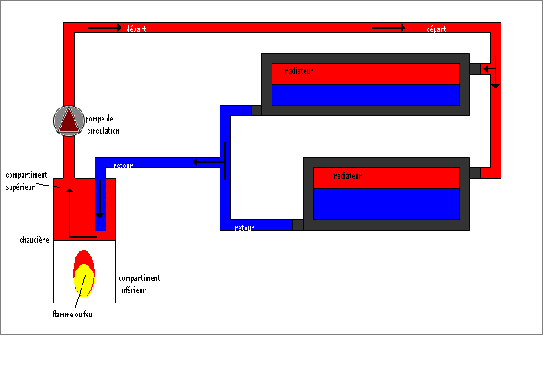

La chaudière
Une chaudière est un dispositif qui transmet la chaleur de la combustion à l’eau de l’installation.
Cette combustion a lieu au cœur de la chaudière(foyer) à l’aide d’un brûleur(intégral ou complémentaire)
Pour une meilleur transmission de chaleur,les deux compartiments s’entre chevauchent avec un
maximum de surface de contact .

1

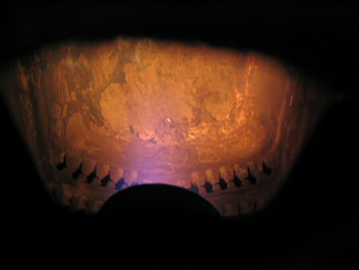
www.econologie.com
flamme du brûleur compartiment inférieur
(le foyer)

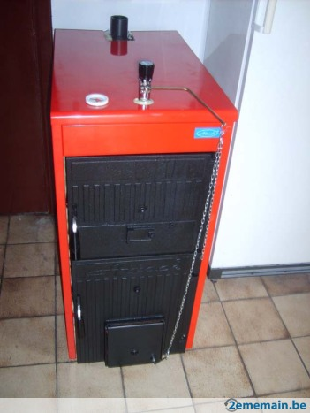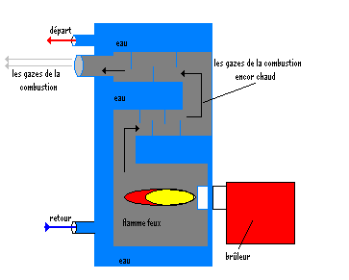

img.2ememain.be

2
la pompe
la pompe (circulateur)
le ciculateure a comme tâche de faire circuler l’eau dans l’ installation .
il aspire l’eau chaude de la chaudière et la refoule vers les radiateurs.
Dans un schéma la pompe est représentée par le symbole suivent.
La pompe tire sa force mécanique d’un moteur électrique .
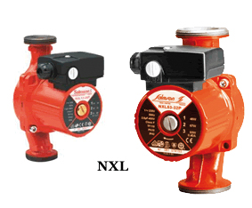

www.usinenouvelle.com/

le radiateur
Un radiateur est un dispositif permettant l'échange de chaleur entre l’eau chaude de l’installation
et le local où il est disposé.
Souvent blanc pour permettre un meilleur rayonnement .
La superficie de ce dernier est directement lié à sa puissance.
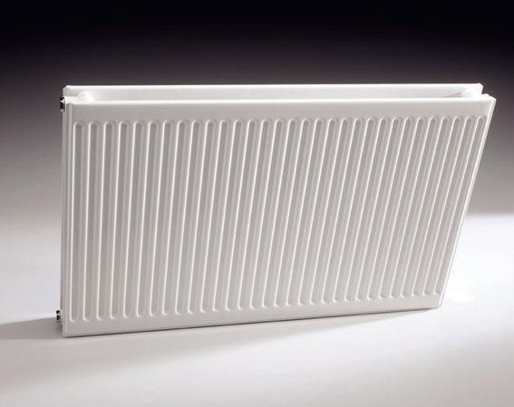 3
www.stelrad.com

Les organes de sécurité :

- le vase d’expansion
le rôle
Le volume d’eau dans l’installation est variable .
Cette variation est dû a la dilatation, causée par variation de température .
Le vase d’expansion sert à absorbé le surplus d’eau .
Ainsi le vase stabilise la pression de l’eau dans l’installation.
Le principe de fonctionnement
Le vase d’expansion est un réservoir avec deux chambres .
L’une des chambre contiens de l’eau est reliée à l’installation .
L’autre chambre contiens de l’air.
L’air a comme avantage d’être très compressible (moins de place).
Quand l’eau se dilate (plus de place) l’air se compresse.
La pression de l’installation reste quasi la même

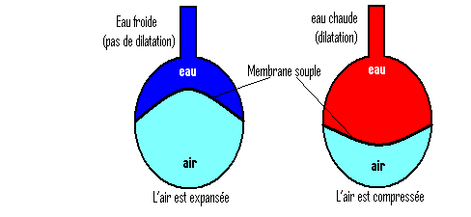

la soupape de sécurité

la soupape de sécurité a pour but d’éviter un surpression dans l’installation.
La soupape de sécurité s’ouvre a 3 bars pour libérer un surplus d’eau.
Certains organes de l’installation (chaudière radiateurs) peuvent être endommagé
à une pression supérieur à 3 bars.

4

